Сабақ: «Шәкәрім поэзиясы» | Мектеп: ЖББ Сырым ОМБК
Күні: 28.11.19 | Мұғалім: Г.Е.Бахитжанова
Сынып: 8 | Қатысқандар: | Қатыспағандар:0
Осы сабақ арқылы жүзеге асатын оқу мақсаттары: | 8. А/И2. Автор бейнесі мен кейіпкерлер қарым-қатынасының тілдік көрінісін талдау.
Бағалау критерийлері | - Автор бейнесін ашып, жинақтайды;  - Автор мен кейіпкерлердің өзара қатынасын анықтайды;  - Тілдік көріністі талдайды.
Сабақ мақсаты: | Автор бейнесі мен кейіпкерлердің өзара қарым-қатынасын салыстырып, саралайды;  Қарым-қатынас негізінде тілдіек көріністі тауып, талдайды.
Алдыңғы оқу: | Автор мен кейіпкерлер бейнесі, қарым-қатынасы арқылы тілдік көріністі талдай алады.
Жоспар:
Жоспарланған уақыт: | Мұғалімнің қызметі: |  | Дереккөздер/ ресурстар
Сабақтың басы  7 минут  Сабақтың ортасы  12 минут  7 минут  10 минут  Сабақтың соңы  4 минут | Мұғалім оқушылармен амандасады.  Топқа бөлу. «Құпия сандық».  Сандықшадан қима қағаздарды таңдау арқылы топқа бөлінеді.  1. Жастарға  2. Ашу мен ынсап  3. Ақыл деген өлшеусіз бір жарық нұр  Өткен материалды тексеру.  «Балмұздақ таяқшалары». «Сарыарқа» толғауын жатқа мәнерлеп оқу  Қызығушылықты ояту.  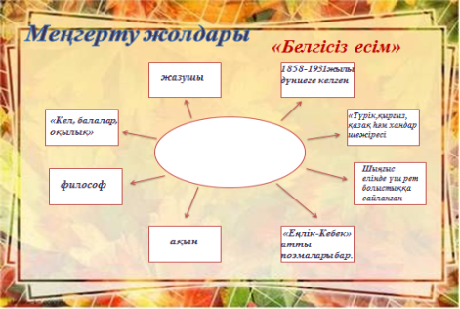  «Шәкәрім поэзиясы»  1-тапсырма. «Тыңдайтын үшбұрыштар» әдісі  Жұмыс түрі: ТЖ  1-топ.Ш. Құдайбердіұлының өмірі туралы хронологиялық кесте құрастырыңыздар.  Жылдар Болған оқиғалар  1858жылы Ш.Құдайбердіұлы дүниеге келген.  1931жылы Ш.Құдайбердіұлы дүниеден озды.  1911жылы «Түрік, қырғыз, қазақ һәмхандар шежіресі», «Мұсылмандық кітабы» жарық көрді.  1912жылы «Қазақ айнасы», «Қалқаман-Мамыр», «Еңлік-Кебек» поэмалары жеке-жеке жинақ ретінде басылды.  2-топ.Ш. Құдайбердіұлының шығармашылығы туралы кластер құрастырады.  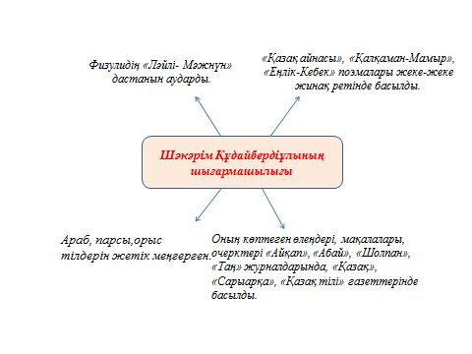  3-топ.Ш. Құдайбердіұлының өлеңдерін тақырыптарға топтастырыңыздар.  Философиялық лирика  «Жастарға», «Жан менен дене һәм көңіл», «Жаз келер», «Шаруа мен ысырап», «Мінеу мен күндеу», «Піскен мен шикі», «Бай мен қонақ», «Бай мен кедей», «Өмір», «Махабат пен құмарлық», «Дүние мен өмір», «Мақтау мен сөгіс», «Ашу мен ынсап» т.б.  Ағартушылық лирика  «Насихат», «Сынатарсың өзіңді», «Үш–ақ түрлі өмір бар», «Сен ғылымға...», «Жасымнан жетік білдім түрік тілін», «Ғылымсыз адам айуан» т.б.  Азаматтық лирика  «Ашу мен ынсап», «Шаруа мен ысырап», «Анық пен танық», «Ер қоспақ пен сөз сөйлемек», «Дүние мен өмір», «Мақтау мен сөгіс», «Міндеу мен күндеу»  Дескриптор:  - Ш.Құдайбердіұлының өмірбаянын оқып, хронологиялық кесте құрастырады,  - Ш.Құдайбердіұлының шығарамашылығы туралы оқып, кластер құрастырады.  - Ш.Құдайбердіұлының өлеңдерін тақырыптарға жіктейді.  КБ «Екі жұлдыз, бір тілек»  Саралау: «Алтын көмбе» (Дереккөз бойынша саралау)  2-тапсырма. «Құнды пікір» әдісі  Жұмыс түрі: ТЖ  Шығармадан автор бейнесін анықтайтын жолдарды кестеге түсір. Анықтаған жолдардағы автор бейнесіне өз ойыңмен пікір білдір.  (3 топ үш түрлі өлеңмен жұмыстанады)  1. Жастарға  2. Ашу мен ынсап  3. Ақыл деген өлшеусіз бір жарық нұр  Өлеңнен үзінді Менің пікірім  Дескриптор:  Шығарманы түсініп оқиды;  Автор бейнесін анықтайтын үзінділерді табады;  Өзіндік пікірін білдіреді;  Шығармадан дәлелдер келтіреді.  КБ: «Комплимент»  3-тапсырма. «Еркін жазу»  Жұмыс түрі: Ж  «Адамзат таныған - Шәкәрім» тақырыбында 50-60 сөзден тұратын эссе жазу.  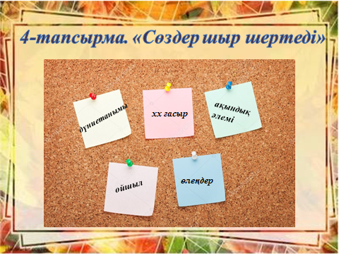  Дескриптор:  Тақырыпты ашып, эссе жазады;  Берілген сөздерді қолданады;  Эссе құрылымын, сөз санын сақтайды;  Ойын жүйелі жеткізеді.  ҚБ: «Жасыл қалам»  Рефлексия: «Бір айналым сөйлесім» әдісі  Үйге тапсырма. «Шәкәрім және әдебиет», «Шәкәрім және Алаш» тақырыптары бойынша шағын баяндама |  | Сандықша, қима қағаздар  Балмұздақ таяқшалары  АКТ, постер, маркер  Дәптер, оқулық  АКТ, ақ парақтар, маркер  АКТ, дәптер

